КОНСУЛЬТАЦИЯ ДЛЯ РОДИТЕЛЕЙ ПО ХУДОЖЕСТВЕННОЙ ЛИТЕРАТУРЕ НА ТЕМУ: Дети любят потешки!

Наместникова Анна Алексеевна,
воспитатель МБДОУ № 114»Подсолнушек».

Дети любят потешки!
Малые формы фольклора – это первые художественные произведения, которые слышит ребёнок, и которые развивают его. Начиная с первого года жизни, малыш эмоционально откликается на ласковые слова мамы, обращённые к нему. Подрастая, ребёнок легко запоминает часто повторяющиеся слова из народного творчества, и, услышав их, радостно улыбается и начинает счастливо лепетать. Использование малых фольклорных форм позволяет детям быстрее овладеть речью, развить речевой слух ребёнка, помогает овладеть интонационной стороной речи, плавностью голоса и выразительностью, учит улавливать повышение и понижение голоса, обогащает словарный запас.

Ценность потешек определяется несколькими факторами: их можно соединять с движениями, они имеют определённый ритм и эмоциональность, и в игровой форме учат детей познавать жизнь. Большое значение имеют потешки для воспитания у детей раннего возраста дружелюбия, умения сопереживать. Совокупность всех выше перечисленных факторов позволяет ребёнку проникнуться сутью потешки и научиться эмоционально выражать свои эмоции: грусть, радость, нежность, тревога. Одна из движущих сил развития ребёнка – сила примера. Потешки стимулируют детей подражать, закладывают основы правильного поведения. Для более эффективного восприятия потешек детьми, следует их читать ласковым, выразительным голосом, сопровождая слова соответствующими движениями и мимикой.
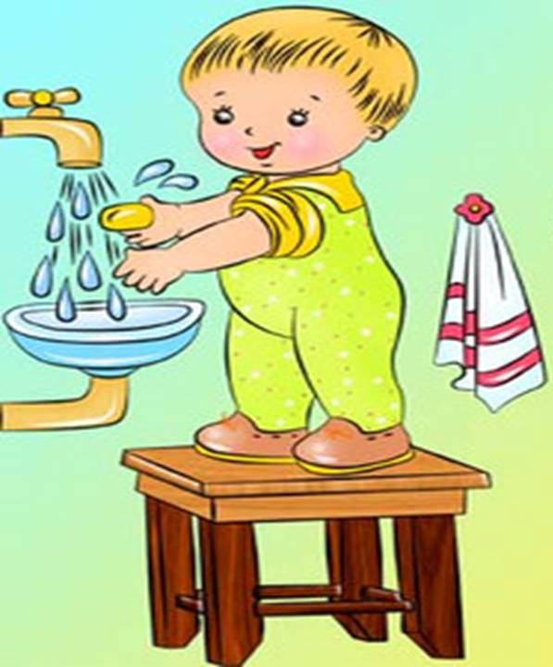
Знакомство малыша с потешками, прибаутками происходит при умывании, одевании, кормлении… Когда взрослый рассказывает потешки, то малыш начинает понимать значение слов «щёчки», «роток», «глазки»…., и знакомится со своим телом.
Водичка, водичка,
Умой моё личико,
Чтобы глазоньки блестели,
Чтобы щёчки краснели,
Чтоб смеялся роток,
Чтоб кусался зубок.
Вместе с малышом поиграем в прятки! Со словами: «А где у нас…» поищем и найдём вместе с малышом его ручки, глазки, ушки, носик.
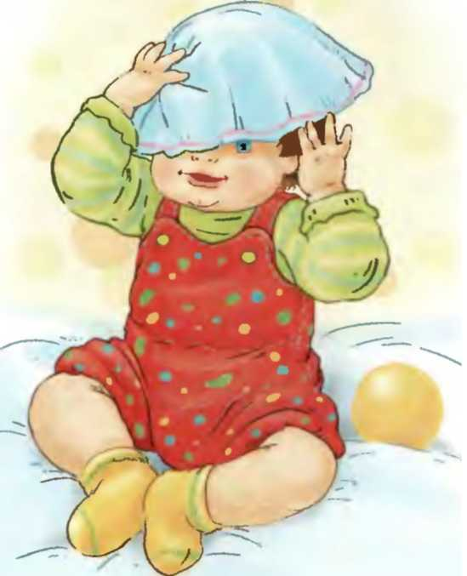
Катина игра
Птички-пичужки! Где у Катюшки Ручки?
Вот они, ручки, Ай, хороши!
Птички-пичужки! Где у Катюшки Глазки?
Вот они, глазки, Ай, хороши!
Птички-пичужки! Где у Катюшки Ушки?
Вот они, ушки, Ай, хороши!
И носик хорош — На кнопку похож, Пип!
(Н. Пикулева)
Утешалки!
Если ваш малыш расстроен, капризничает. Расскажите ему песенку-утешалку. И малыш будет слушать ваш голос и успокаиваться.
Не плачь, детка,
Прискачет белка,
Принесёт орешки —
Тебе для потешки!
***
У кошки — боли,
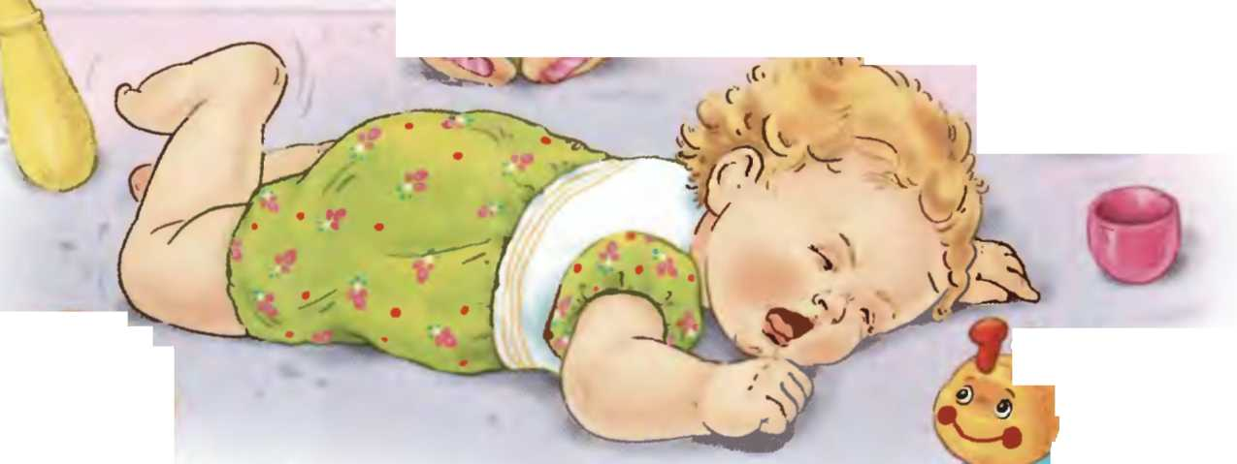
У собаки — боли,
У лошадки — боли,
А у Ванюши не боли!
***
Первые слова
У всех есть первые слова:
У лягушонка — ква-ква-ква!
У поросёнка — хрю-хрю-хрю –
Тебе я песенку дарю!
У жеребёнка — иго-го!
— Бежать за мамой нелегко.
У воробья — чирик-чирик!
— Он с детства к этому привык.
Есть очень сонные слова
— Поёт их нам усни-трава.
А я весь день твержу слова: УА-УА-УА! (Т. Давыдова)
***
Медвежата в чаще жили
Головой своей крутили.
Вот так, вот так
(круговые движения головой)
Головой своей крутили.
Медвежата мед искали,
Дружно дерево качали,
(поднять руки вверх и делать вот так, вот так, наклоны вправо и влево)
Дружно дерево качали,
А потом они ходили
(ходьба по-медвежьи)
И из речки воду пили.
Вот так, вот так,
И из речки воду пили.
(наклоны туловища вперед)
А потом они плясали,
(пружинка с поворотом туловища влево и вправо)
Лапы выше поднимали,
(прыжки, хлопая руками вверху)
Вот так, вот так,
Лапы выше поднимали.
Потешки - ладушки (зарядка для пальчиков).
(поочерёдно загибаем пальчики)
Этот пальчик — в лес пошёл,
Этот пальчик — гриб нашёл,
Этот пальчик — занял место,
Этот пальчик — ляжет тесно,
Этот пальчик — много ел,
Оттого и растолстел.
***
Этот пальчик самый толстый, самый сильный и большой!
Этот пальчик для того, чтоб показывать его!
Этот пальчик самый длинный и стоит он в середине!
Этот пальчик безымянный, он избалованный самый!
А мизинчик хоть и мал, зато ловок и удал!
Потешка для одевания
Раз, два, три, четыре, пять —
Собираемся гулять.
Завязала Катеньке
Шарфик полосатенький.
Наденем на ножки
Валенки-сапожки
И пойдем скорей гулять,
Прыгать, бегать и скакать.
***
Маленькие заиньки
Захотели баиньки,
Захотели баиньки,
Потому что заиньки.
Мы немножечко поспим,
Мы на спинке полежим.
Мы на спинке полежим
И тихонько посопим.

В читаемых детям стихотворениях говорится о том, с чем они встречаются в жизни, что видят в комнате, на прогулке, дома в семье: об игрушках, о солнышке, о собачке, машине и пр. Чтение литературных произведений детям служит задачам развития их речи, способствует обогащению их представлений об окружающем мире, воспитывает эмоциональное отношение к нему.
Уважаемые родители! Не забывайте, что самым полезным звуком для ребёнка (в любом возрасте) является человеческая речь. Просто разговаривая с малышом, вы уже делаете очень много для его развития.

